**Nama :** Diaz Adha Asri Prakoso

**NIM :** 0102518007

**7.Latihan Program IF-THEN-ELSE**

* **No.1**

|  |
| --- |
| #include <stdio.h>  /************************  Program NilaiLebihBesar2Angka  Deskripsi : Membandingkan 2 bilangan bulat, menenteukan yang terbesar  IS : Pengguna siap memasukkan 2 bilangan bulat  FS : Nilai terbesar dari 2 angka yang dimasukkan  Dibuat oleh : Diaz Adha Asri Prakoso  Tanggal : 10 November 2018  **************************/  void main (void)  //KAMUS  { int a, b;  //ALGORITMA  printf ("Masukkan nilai a = ");  scanf ("%d", &a);  printf ("Masukkan nilai b = ");  scanf ("%d", &b);    if (a>b)  {  printf ("nilai terbesar adalah a = %d\n", a);  }  else //a<b  {  printf ("nilai terbesar adalah b = %d\n", b);  }  system ("PAUSE");  } |

**# Hasil Run :**

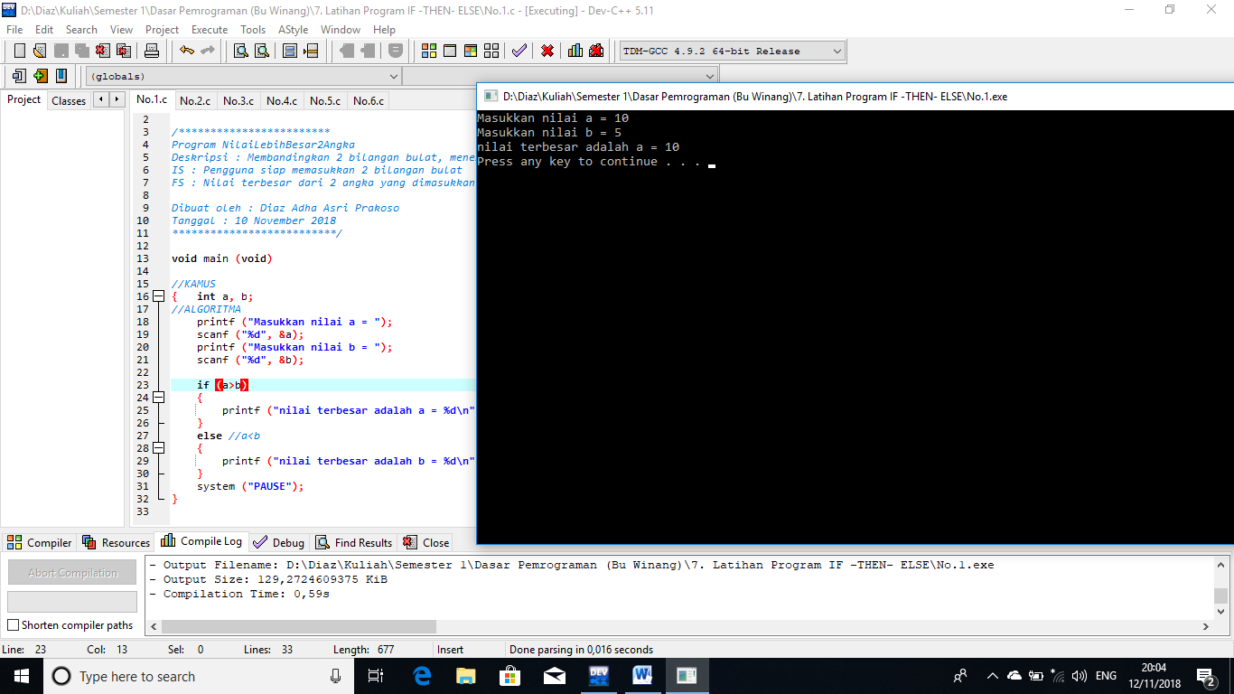

* **No.2**

|  |
| --- |
| #include <stdio.h>  /************************  Program NilaiLebihBesar3Angka  Deskripsi : Membandingkan 3 bilangan bulat, menenteukan yang terbesar  IS : Pengguna siap memasukkan 3 bilangan bulat  FS : Nilai terbesar dari 3 angka yang dimasukkan  Dibuat oleh : Diaz Adha Asri Prakoso  Tanggal : 10 November 2018  **************************/  void main (void)  //KAMUS  { int a, b, c;  //ALGORITMA  printf ("Masukkan nilai a = ");  scanf ("%d", &a);  printf ("Masukkan nilai b = ");  scanf ("%d", &b);  printf ("Masukkan nilai c = ");  scanf ("%d", &c);    if (a>b)  {  if (a>c)  {  printf ("Nilai terbesar adalah a = %d\n", a);  }  else //a<c  {  printf ("Nilai terbesar adalah c = %d\n", c);  }    }  else //a<b  {  if (b>c)  {  printf ("Nilai terbesar adalah b = %d\n", b);  }  else //b<c  {  printf ("Nilai terbesar adalah c = %d\n", c);  }  }  system ("PAUSE");  } |

**# Hasil Run :**

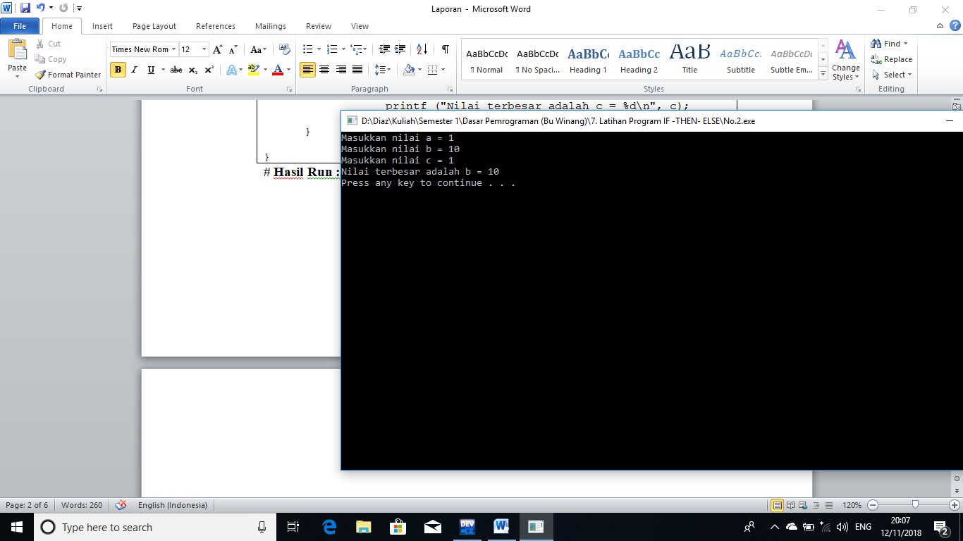

* **No.3**

|  |
| --- |
| #include <stdio.h>  /******************************  Program JumlahSKS  Deskripsi : Menentukan jumlah sks yang boleh diambil mahasiswa atas dasar IP semester lalu  IS : Pengguna siap memasukkan nilai IP  FS : Jumlah sks yang boleh diambil  Ketentuan :  Dibawah 2,0 : Maksimal 15 sks  2,0 s/d 3,0 : Maksimal 20 sks  Diatas 3,0 : Maksimal 24 sks  Dibuat oleh : Diaz Adha Asri Prakoso  Tanggal : 10 November 2018  *********************************/  void main (void)  //KAMUS  { float IP;  //ALGORITMA  printf ("Masukkan nilai IP = ");  scanf ("%f", &IP);    if (IP>=2.0)  {  if (IP<=3.0)  {  printf ("Maksimal 20 sks\n");  }  else //IP>3.0  {  printf ("Maksimal 24 sks\n");  }  }  else //IP<2.0  {  printf ("Maksimal 15 sks\n");  }    system ("PAUSE");  } |

**# Hasil Run :**

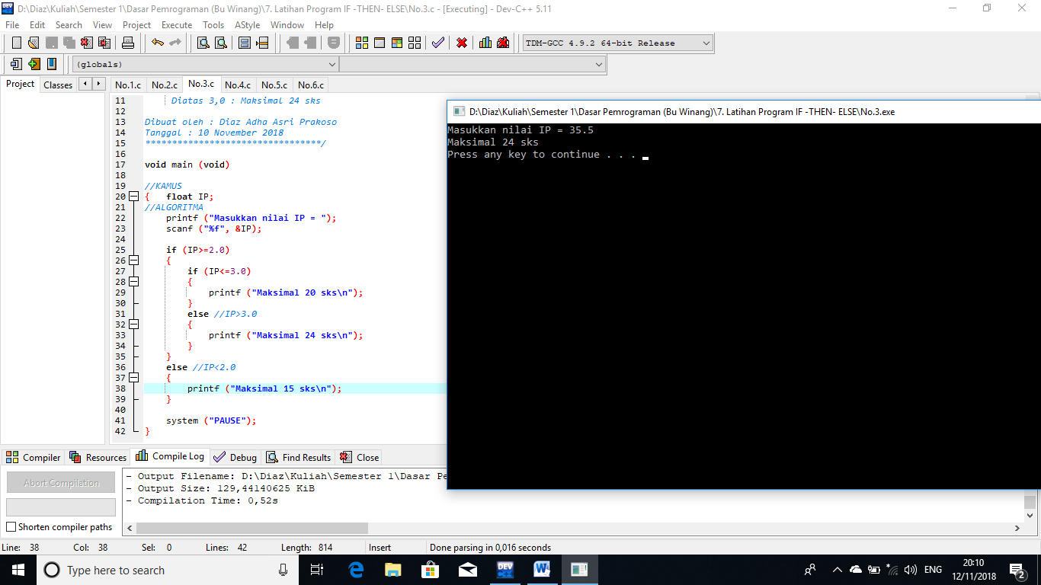

* **No.4**

|  |
| --- |
| #include <stdio.h>  /********************************  Program Titik_Koordinat_Cartesius  Deskripsi : Menentukan kuadran sebuah titik; menggeser titik; menghitung jarak 2 titik  IS : Pengguna siap memasukkan data koordinat titik; data translasi; data koordinat 2  Ketentuan :  (1) Kuadran  # Jika x>0 dan y>0 maka titik p berada pada kuadran 1  # Jika x<0 dan y>0 maka titik p berada pada kuadran 2  # Jika x<0 dan y<0 maka titik p berada pada kuadran 3 # Jika x>0 dan y<0 maka titik p berada pada kuadran 4  (2) Jika titik p digeser secara horizontal n satuan dan secara vertikal m satuan maka koordinat titik p sekarang adalah (x+n, y+m)  (3) Jika diketahui terdapat titik Q(x1 - x), hitunglah jarak p ke q dengan rumus jarak :  Jarak pq = akar dari (x1 - x) kuadrat ditambah (y1 - y) kuadrat  Dibuat oleh : Diaz Adha Asri Prakoso  Tanggal : 10 November 2018  ********************************/  void main (void)  //KAMUS  { int xP, yP, xPP, yPP, m, n, xQ, yQ, Jarak;  //ALGORITMA  printf ("(1) Menentukan Kuadran\n");  printf ("Masukkan nilai xP = ");  scanf ("%d", &xP);  printf ("Masukkan nilai yP = ");  scanf ("%d", &yP);    if (xP>0)  {  if (yP>0)  {  printf ("Titik P berada pada kuadran 1\n\n");  }  else //yP<0  {  printf ("Titik P berada pada kuadran 4\n\n");  }  }  else //xP<0  {  if (yP>0)  {  printf ("Titik P berada pada kuadran 2\n\n");  }  else //yP<0  {  printf ("Titik P berada pada kuadran 3\n\n");  }  }    printf ("(2) Translasi (pergeseran)\n");  printf ("Masukkan nilai m = ");  scanf ("%d", &m);  printf ("Masukkan nilai n = ");  scanf ("%d", &n);    xPP = xP + n;  yPP = yP + m;  printf ("P bergeser ke titik dengan koordinat = (%d, %d)\n\n", xPP, yPP);    printf ("(3) Menghitung Jarak\n");  printf ("Masukkan nilai xQ = ");  scanf ("%d", &xQ);  printf ("Masukkan nilai yQ = ");  scanf ("%d", &yQ);    Jarak = sqrt ((xQ - xP) * (xQ - xP) + (yQ - yP) * (yQ - yP));  printf ("Jarak = %d\n", Jarak);    system ("PAUSE");  } |

**# Hasil Run :**

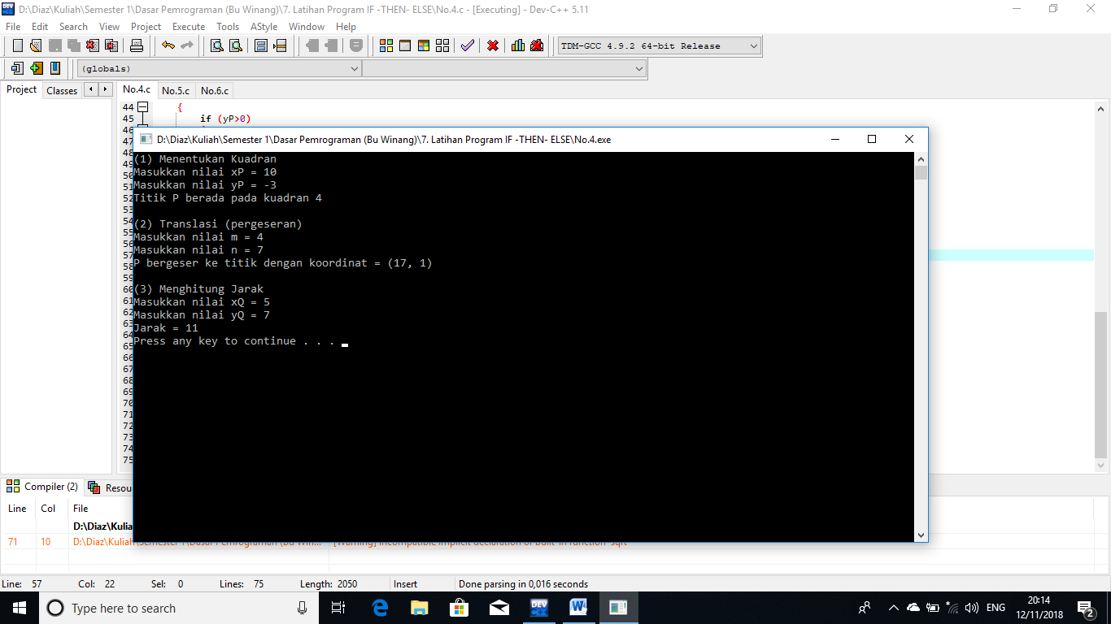

* **No.5**

|  |
| --- |
| #include <stdio.h>  /****************************  Program PenerimaanMahasiswaBaru  Deskripsi : Menentukan hasil proses penerimaan mahasiswa baru  IS : Pengguna siap memasukkan data tes mahasiswa baru : nilai raport rata - rata, wawancara, kesehatan  FS : Hasil tes mahasiswa : diterima; tidak diterima; atau Lakukan Tes Tertulis  Ketentuan :  Nilai Raport Wawancara Kesehatan Hasil Penerimaan  70 atau lebih Lulus Sehat Diterima  70 atau lebih Lulus Tidak Sehat Tidak Diterima  70 atau lebih Tidak lulus Sehat Tidak Diterima  70 atau lebih Tidak lulus Tidak Sehat Tidak Diterima  Kurang dari 70 Lulus Sehat Lakukan Tes Tertulis  Kurang dari 70 Lulus Tidak Sehat Tidak Diterima  Kurang dari 70 Tidak Lulus Sehat Tidak Diterima  Kurang dari 70 Tidak Lulus Tidak Sehat Tidak Diterima  Dibuat oleh : Diaz Adha Asri Prakoso  Tanggal : 10 November 2018  ****************************/  void main (void)  //KAMUS  { float R;  char W[100], K[100]; // W : L atau T; K : S atau T  //ALGORITMA  printf ("Masukkan nilai raport = ");  scanf ("%f", &R);  printf ("Wawancara (L atau T) = ");  scanf ("%s", &W);  printf ("Kesehatan (S atau T) = ");  scanf ("%s", &K);    if ((R>=70) && (strcmp(W, "L") ==0) && (strcmp(K, "S") ==0))  {  printf ("Diterima\n");  }  else  {  if ((R<70) && (strcmp(W, "L") ==0) && (strcmp(K, "S")==0))  {  printf ("lakukan Tes Tertulis Ulang\n");  }  else  {  printf ("Tidak Diterima\n");  }  }  system ("PAUSE");  } |

**# Hasil Run :**

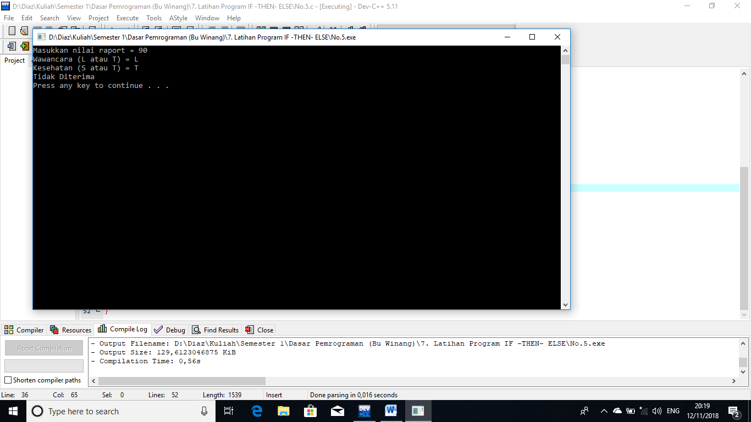

* **No. 6**

|  |
| --- |
| #include <stdio.h>  /**************************  Program IndeksmMassaTubuh  Deskripsi : Menghitung Indeks Massa Tubuh  IS : Pengguna menginput Tinggi Badan dan Berat Badan  FS : Menampilkan hasil Indeks Massa tubuh  Dibuat oleh : Diaz Adha Asri Prakoso  Tanggal : 10 November 2018  ***************************/  void main (void)  //KAMUS  { float t, b, IMS;  //ALGORITMA  printf ("Tinggi badan = ");  scanf ("%f", &t);  printf ("Berat badan = ");  scanf ("%f", &b);    IMS = (b / (t * t));    printf ("IMS (Indeks Massa Tubuh) = %f\n", IMS);    if (IMS < 18.5)  {  printf ("Kurus\n");  }  else  {  if (IMS <= 22.9)  {  printf ("IDEAL\n");  }  else  {  if (IMS <= 24.9)  {  printf ("overweight\n");  }  else  {  printf ("obesity\n");  }  }  }  system ("PAUSE");  } |

**# Hasil Run :**

